
SupWisdom Solutions

辽宁科技学院教务系统
教师评学 操作手册
教师端

Version 1.0
Written By Shanghai SupWisdom Information Technology Co., LTD.
上海树维信息科技有限公司
©2015
All Rights Reserved
- 操作流程
模板维护
（教务处）

批次设置
（教务处）

教师评学
（教师）

教师评学进度
（教务处）

教师评学统计
（教务处）

- 教师评学
菜单（教师端）：【量化评教 > 教师评学】
界面如下
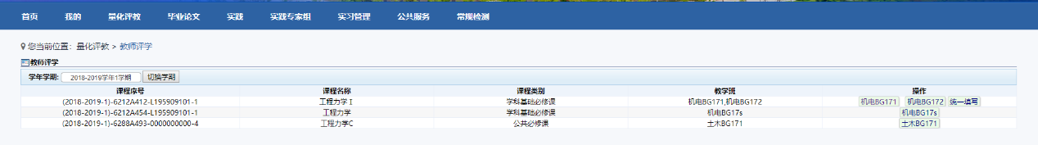
- 切换学期后，点击（班级的名称）
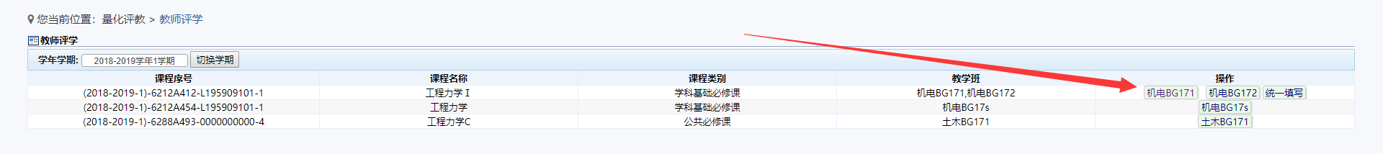
- 填写好信息后，点击“保存”
